**ASSUNTO :. INDICO AO DEPARTAMENTO COMPETENTE QUE SEJA REALIZADO ESTUDOS PARA REALIZAR A PAVIMENTAÇÃO DA MMR ORLANDO ARRUDA QUE DÁ ACESSO AOS LOTEAMENTOS JARDIM AEROPORTO E BULGARELI.**

**DESPACHO:.**

**SALA DAS SESSÕES ____/____/_____**

**PRESIDENTE DA MESA**

**INDICAÇÃO Nº , DE 2021**

**SENHOR PRESIDENTE,**

**SENHORES VEREADORES,**

INDICO ao Exmo. Senhor Prefeito Municipal, para que o departamento competente, que seja realizado estudos para realizar a pavimentação da MMR Orlando Arruda que dá acesso aos Loteamentos jardim Aeroporto e Bulgareli.

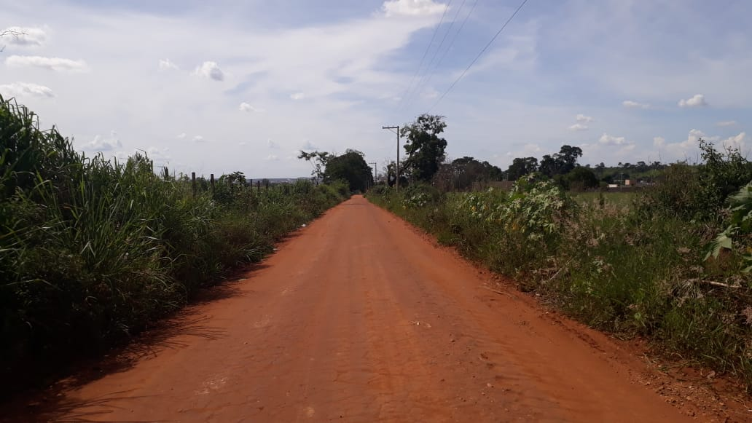

SALA DAS SESSÕES “VEREADOR SANTO RÓTOLLI”, aos 03 de fevereiro de 2021.

**VEREADOR LUIS ROBERTO TAVARES**